

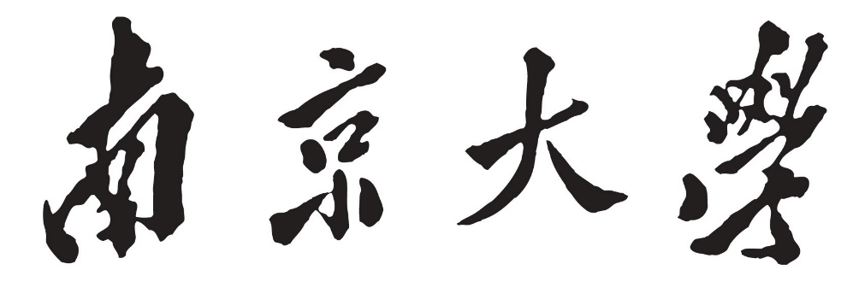

**本 科 毕 业 作 品**

院 系 计算机科学与技术系

专 业 计算机科学与技术

题 目 基于惯性感知的机器人运动轨迹追踪机制

年 级 2013 学 号 131220058

学生姓名 葛泽凡

指导教师 谢磊 职 称 副教授

提交日期

**基于惯性感知的机器人运动轨迹追踪机制**

**Robot Trajectory Tracking Based on Inertial Sensing**

**南京大学本科生毕业论文（设计、作品）中文摘要**

题目：基于惯性感知的机器人运动轨迹追踪机制

院系：计算机科学与技术系

专业：计算机科学与技术

本科生姓名：葛泽凡

指导教师（姓名、职称）：谢磊 副教授

摘要：

关键词：惯性感知；轨迹追踪；机器人运动

**南京大学本科生毕业论文（设计、作品）英文摘要**

THESIS: Robot Trajectory Tracking Based on Inertial Sensing

DEPARTMENT: Department of Computer Science and Technology

SPECIALIZATION: Computer Science and Technology

UNDERGRADUATE: Zefan Ge

MENTOR: Associate Professor. Lei Xie

ABSTRACT:

KEY WORDS: Inertial Sensing, Trace tracking

目录

1. 绪论 1

1.1 研究背景 1

1.2 研究目的与意义 1

1.3 研究内容与本文工作 1

1.4 本文结构 1

2. 相关工作 1

2.1 智能手机传感器 1

2.1.1 加速度传感器 2

2.1.2 陀螺仪 3

2.1.3 磁力计 3

2.2 运动轨迹追踪 3

2.3 本章小结 3

3. 智能手机的惯性感知 3

3.1 原始数据与滤波 3

3.2 卡尔曼滤波器 3

3.3 本章小结 3

4. 机器人运动轨迹追踪 3

4.1 积分误差分析 3

4.2 异常区间的处理 4

4.3 本章小结 4

5. 基于惯性感知的机器人运动轨迹追踪的系统实现 4

5.1 开发环境与平台 4

5.2 系统设计 4

5.3 实验与分析 4

5.4 本章小结 4

6. 总结与展望 4

6.1 总结 4

6.2 展望 4

参考文献 5

致谢 6

附录 7

# 绪论

## 研究背景

利用惯性感知单元追踪物体运动轨迹的技术目前正在蓬勃发展，我们试图在智能移动设备上实现对机器人运动的轨迹追踪机制。

## 研究目的与意义

利用加速度计、陀螺仪、磁力计等惯性感知单元获取实时数据，并通过卡尔曼滤波器等修正方法，计算并拟合出机器人平面运动的实时轨迹，形成完整的运动轨迹追踪机制。出色的基于惯性感知的轨迹追踪机制将被广泛应用于虚拟现实人机交互等领域，同时将会为三维空间内的自由追踪与动作识别做出贡献。无[1]

## 研究内容与本文工作

哈哈

## 本文结构

体

# 相关工作

## 智能手机传感器

现如今，智能手机与硬件技术的协同发展有目共睹，无论是iOS系统还是Android系统的智能手机，其内置传感器已愈加丰富。这些传感器的集成亦为智能手机的发展带来更多可能。

智能手机内置的传感器有硬件软件之分，硬件传感器是指物理层实际存在的传感器，可以将物理信息转换为可用信号，如加速度计磁力计等；软件传感器则是综合了其他传感器的数据，经过了软件层的处理所得，如方向传感器。按照所测量内容分类，则有：运动学量、力学量、光学量、磁学量、热学量等。在本文工作中，主要使用了测量运动学量的加速度传感器、陀螺仪及测量磁学量的磁力计。前两者又可以合称为惯性测量单元。下面将简单介绍此三种传感器。

### 加速度传感器

加速度传感器用于测量设备加速度。器在加速过程中，通过对质量块所受惯性力的测量，利用牛顿第二定律获得加速度值。根据传感器敏感元件的不同，常见的加速度传感器包括电容式、压阻式、压电式等。

智能手机的惯性测量传感器坐标系如图2-1所示，与常识中的地球坐标系相异：x轴与手机的宽边平行，y轴与长边平行，z轴则与手机平面垂直。当手机沿着各轴正方向加速运动时，传感器测得数值为正。

|  |
| --- |
|  |
| 图2-1 惯性测量相关的传感器坐标系 |

值得注意的是，加速度传感器所测得数据包含了地球引力对设备的作用。

### 陀螺仪

### 磁力计

## 运动轨迹追踪

写

## 本章小结

正题。

# 智能手机的惯性感知

## 原始数据与滤波

嘿嘿

## 卡尔曼滤波器

## 本章小结

# 机器人运动轨迹追踪

## 积分误差分析

## 异常区间的处理

## 本章小结

# 基于惯性感知的机器人运动轨迹追踪的系统实现

## 开发环境与平台

## 系统设计

## 实验与分析

## 本章小结

# 总结与展望

## 总结

啪啪

## 展望

呵呵

参考文献

1. Claude Castelluccia, Aldar C-F. Chan, Einar Mykletun, and Gene Tsudik. Efficient and provably secure aggregation of encrypted data in wireless sensor networks. *ACM Trans. Sen. Netw*., pages 1–36, 2009.
2. Nicaragua
3. 就
4. 哈哈哈

致谢

感谢……

附录

1. 我是脚注1